#### Angular脱坑记

##### 之路由复用

问题描述

Angular 6.1.5

1. 在基于Angular的SPA应用中，应用通过路由在各个页面之间进行导航。 默认情况下，用户在离开一个页面时，这个页面(组件)会被Angular销毁，用户的输入信息也随之丢失，当用户再次进入这个页面时，看到的是一个新生成的页面(组件)，之前的输入信息都没了。
2. 配置的前端项目就是基于Angular的，工作中遇到了这样的问题，部分页面需要保存用户的输入信息，用户再次进入页面时需要回到上一次离开时的状态，部分页面每次都要刷新页面，不需要保存用户信息。而页面间的导航正是通过路由实现的，Angular的默认行为不能满足我们的需求！

解决

针对以上问题，通过查阅Angular的相关资料可以发现，Angular提供了RouteReuseStrategy接口，通过实现这个接口，可以让开发者自定义路由复用策略。

1. RouteReuseStrategy接口

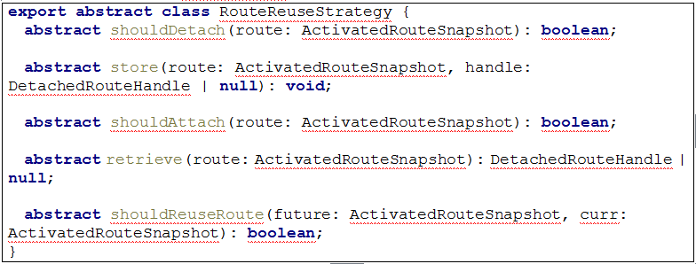

这个接口只定义了5个方法，每个方法的作用如下：

1. shouldDetach

路由离开时是否需要保存页面，这是实现自定义路由复用策略最重要的一个方法。

其中：

返回值为true时，路由离开时保存页面信息，当路由再次激活时，会直接显示保存的页面。

返回值为false时，路由离开时直接销毁组件，当路由再次激活时，直接初始化为新页面。

1. store

如果shouldDetach方法返回true，会调用这个方法来保存页面。

1. shouldAttach

路由进入页面时是否有页面可以重用。 true： 重用页面，false：生成新的页面

1. retrieve

路由激活时获取保存的页面，如果返回null，则生成新页面

1. shouldReuseRout

决定跳转后是否可以使用跳转前的路由页面，即跳转前后跳转后使用相同的页面

1. 实践
   1. 自定义路由复用策略

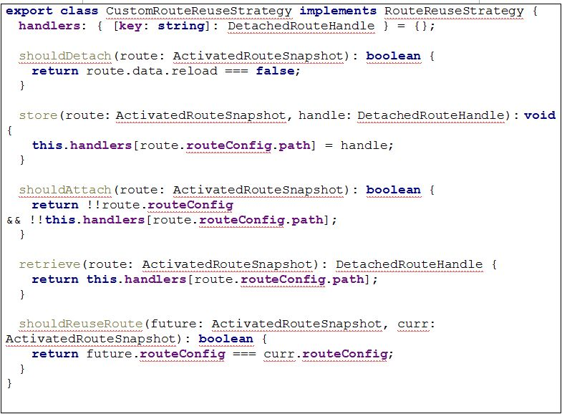

在这个路由复用策略中，有两个关键点：

1．我们使用了一个handlers对象来保存页面。

2．通过路由配置的data对象中的reload属性来判断一个页面是否需要保存，并且只有reload属性为false时，才会保存页面。如果不配置reload属性，或者reload属性不为false，则不会保存页面。

* 1. 配置路由重用策略为自定义策略

为了使用自定义的路由复用策略，需要在应用的根路由模块providers中使用自定义的路由复用策略

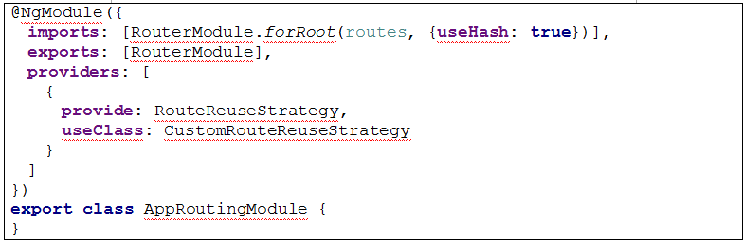

* 1. 配置路由

在路由配置中，按需配置路由的data属性。如需要保存页面，则设置reload值为false，如不需要保存页面，不配置该属性。例如：

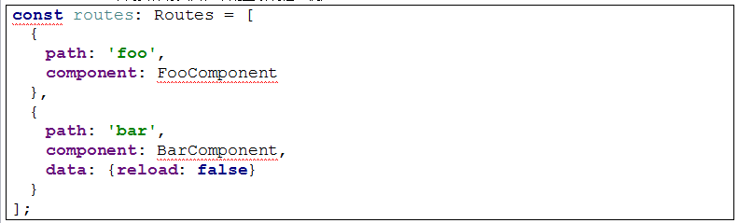

此路由配置下，访问/foo页面始终会生成一个新的页面，而/bar页面会在路由离开时会被保存，再次进入该页面都会恢复到上一次离开该页面时的状态

1. 扩展

可以使用Angular路由复用策略实现Tab（选项卡）功能（读写cookie）

引用

[1] 中兴开发者社区，https://blog.csdn.net/o4dc8ojo7zl6/article/details/79224523

[2] angular 4 实现的tab栏切换，https://www.cnblogs.com/lslgg/p/7700888.html